鄂青科[2015]11号

关于举办2015年全省青少年科技辅导员

培训班（科学调查体验活动）的通知

各市（州）、直管市、神农架林区科协：
为进一步加强2015年青少年科学调查体验活动的组织管理，充分发挥科技辅导员的作用，推动青少年科学调查体验活动在全省范围广泛开展，省青少年科技中心决定举办2015年全省青少年科技辅导员培训班（科学调查体验活动）。现将有关事项通知如下：
一、时间和地点
1．时间：2015年5月18日-21日，18日下午报到，21日早上疏散。
2．地点：武汉鑫宝来大酒店（雄楚大街87号，莲溪寺与雄楚大道交界处）
二、参加人员
1．市（州）、直管市、神农架林区科协具体管理当地青少年科学调查体验活动的组织工作者1人。
2.2015年青少年科学调查体验活动推广示范单位和雅培家庭科教公益项目单位的一线骨干教师，每校1人（有重复的单位只派1人参加，名单详见附件）。
三、培训内容
1．青少年科学调查体验活动的组织与实施；
2．《2015年青少年科学调查体验活动手册》讲解；
3．观摩调查体验活动首发式（资源包的公开课）；
4．信息、总结、评估工作等管理工作解读；
5．雅培家庭科教公益项目的组织实施及资源包的使用。
四、培训要求
1.请每位参加培训的骨干教师于5月10日前提交2015年青少年科学调查体验活动方案，逾期视作放弃培训及活动资格。
2. 学员要全程参与培训，培训结束颁发培训结业证书。
五、有关事项
1．各市州将本地参训人员汇总表（附件3）电子版及活动方案于2015年5月10日前报送至工作邮箱：hbqsnkp@126.com。
2．本次培训由省青少年科技中心保障培训费和餐费。参加培训学员住宿费和往返交通费自理。
3．联系方式
湖北省青少年科技中心
联 系 人：李志芳 邵梅
联系电话：027-87828781
工作邮箱：hbqsnkp@126.com

附件：1. 2015年青少年科学调查体验活动推广示范单位
2. 2015年雅培家庭科教公益项目单位
3．培训回执
4．培训地点路线图

湖北省青少年科技中心
2015年5月4日

附件1
2015年青少年科学调查体验活动推广示范单位
序号 | 地市 | 学校名称 | 学校分类
1 | 鄂州市 | 鄂州市凤凰街道百子畈小学 | 城镇学校
2 | 鄂州市 | 鄂州市鄂城区新庙镇英山小学 | 农村学校
3 | 鄂州市 | 鄂州市鄂城区泽林镇楼下小学 | 农村学校
4 | 鄂州市 | 鄂州市鼓楼小学 | 城镇学校
5 | 鄂州市 | 鄂州市华容区段店镇段店小学 | 农村学校
6 | 恩施土家族苗族自治州 | 恩施市实验小学 | 城镇学校
7 | 恩施土家族苗族自治州 | 巴东县茶店民族中学 | 农村学校
8 | 恩施土家族苗族自治州 | 巴东县官渡口镇中心小学 | 农村学校
9 | 黄冈市 | 武穴市第二实验小学 | 农村学校
10 | 黄冈市 | 麻城市鼓楼中心小学 | 农村学校
11 | 黄冈市 | 武穴市实验小学 | 农村学校
12 | 黄冈市 | 团风思源实验学校 | 农村学校
13 | 黄冈市 | 黄冈市实验小学 | 城镇学校
14 | 黄冈市 | 浠水县实验中学 | 农村学校
15 | 黄冈市 | 红安县觅儿寺镇明德小学 | 农村学校
16 | 黄冈市 | 红安县詹店中学 | 农村学校
17 | 黄冈市 | 麻城市第二实验小学 | 农村学校
18 | 黄冈市 | 武穴市大金镇大金小学 | 农村学校
19 | 黄石市 | 黄石市市府路小学 | 城镇学校
20 | 黄石市 | 黄石市江北学校 | 农村学校
21 | 黄石市 | 黄石市团城山实验学校 | 城镇学校
22 | 荆门市 | 荆门市竹园小学 | 城镇学校
23 | 荆门市 | 荆门市象山小学 | 城镇学校
24 | 荆门市 | 荆门市掇刀区团林小学 | 农村学校
25 | 荆州市 | 荆州市沙市红星路小学 | 城镇学校
26 | 荆州市 | 荆州市荆州小学 | 城镇学校
27 | 荆州市 | 荆州市沙市北京路第二小学 | 城镇学校
28 | 荆州市 | 荆州市监利县黄歇口镇中心小学 | 农村学校
29 | 潜江市 | 潜江市园林第三小学 | 城镇学校
30 | 潜江市 | 潜江市园林第一小学 | 城镇学校
31 | 潜江市 | 潜江市泰丰办事处小学 | 农村学校
32 | 潜江市 | 潜江市渔洋镇小学 | 农村学校
33 | 潜江市 | 潜江市泽口小学 | 农村学校
34 | 潜江市 | 潜江市实验小学 | 城镇学校
35 | 潜江市 | 潜江市杨市办事处杨市小学 | 农村学校
36 | 潜江市 | 潜江市第二实验小学 | 城镇学校
37 | 潜江市 | 潜江市熊口小学 | 农村学校
38 | 神农架林区 | 神农架林区阳日中心学校 | 农村学校
39 | 神农架林区 | 神农架林区实验小学 | 城镇学校
40 | 十堰市 | 十堰市郧阳区实验小学 | 城镇学校
41 | 十堰市 | 十堰市郧县青曲镇初级中学 | 农村学校
42 | 随州市 | 随州市曾都区实验小学 | 城镇学校
43 | 随州市 | 随州高新技术产业园区淅河镇小学 | 农村学校
44 | 随州市 | 随州市曾都区东关学校 | 城镇学校
45 | 天门市 | 天门市实验小学 | 城镇学校
46 | 武汉市 | 武汉市汉阳区钟家村小学 | 城镇学校
47 | 武汉市 | 武汉市洪山区石牌岭小学 | 城镇学校
48 | 武汉市 | 武汉市汉阳区十里铺小学 | 城镇学校
49 | 武汉市 | 湖北省武昌实验小学 | 城镇学校
50 | 武汉市 | 武汉市江汉区滑坡路小学 | 城镇学校
51 | 武汉市 | 武汉市汉阳区七里小学 | 城镇学校
52 | 武汉市 | 武汉市南湖中学 | 城镇学校
53 | 武汉市 | 武汉市光谷第九小学 | 城镇学校
54 | 武汉市 | 武汉市洪山区卓刀泉小学 | 城镇学校
55 | 仙桃市 | 仙桃市长埫口一中 | 农村学校
56 | 咸宁市 | 咸宁市咸安区西门小学 | 城镇学校
57 | 咸宁市 | 咸宁实验外国语学校 | 城镇学校
58 | 咸宁市 | 通城县隽水寄宿中学 | 农村学校
59 | 咸宁市 | 赤壁市第二实验小学 | 农村学校
60 | 咸宁市 | 赤壁市实验小学 | 农村学校
61 | 咸宁市 | 咸宁市咸安区浮山中小学 | 城镇学校
62 | 咸宁市 | 通城县实验小学 | 农村学校
63 | 襄阳市 | 襄阳市方圆学校 | 城镇学校
64 | 襄阳市 | 襄阳市第三十九中学 | 城镇学校
65 | 襄阳市 | 枣阳市第二实验小学 | 农村学校
66 | 襄阳市 | 襄阳市第二十中学 | 城镇学校
67 | 襄阳市 | 襄阳市长虹路小学 | 城镇学校
68 | 襄阳市 | 襄阳市南漳县实验小学 | 农村学校
69 | 孝感市 | 安陆市实验小学 | 农村学校
70 | 孝感市 | 孝感市玉泉小学 | 城镇学校
71 | 宜昌市 | 宜昌市金东方小学 | 城镇学校
72 | 宜昌市 | 兴山县外国语小学 | 农村学校
73 | 宜昌市 | 宜昌市铁路坝小学 | 城镇学校
74 | 宜昌市 | 宜昌市点军区桥边小学 | 农村学校
75 | 宜昌市 | 兴山县实验小学 | 农村学校
附件2

2015年雅培家庭科教公益项目单位

1. 武汉市江汉区滑坡路小学（重点活动单位）
2. 武汉市武昌区实验小学
3. 武汉市汉阳区西大街小学
4. 鄂州市实验小学
5. 鄂州市吴都小学
6. 鄂州市新民街小学
7. 赤壁市实验小学
8. 赤壁市第二实验小学
9. 通城县实验小学
10. 襄阳市长虹路小学
11. 襄阳市昭明小学
12. 南漳县实验小学
13. 黄冈市实验小学
14. 黄冈市黄州区实验小学
15. 黄冈市育英学校

附件3
培训回执
市州科协： 联系人： 联系电话：
姓 名 | 性别 | 工作单位 | 手机号码 | 电子邮箱

附件4

培训地点路线图

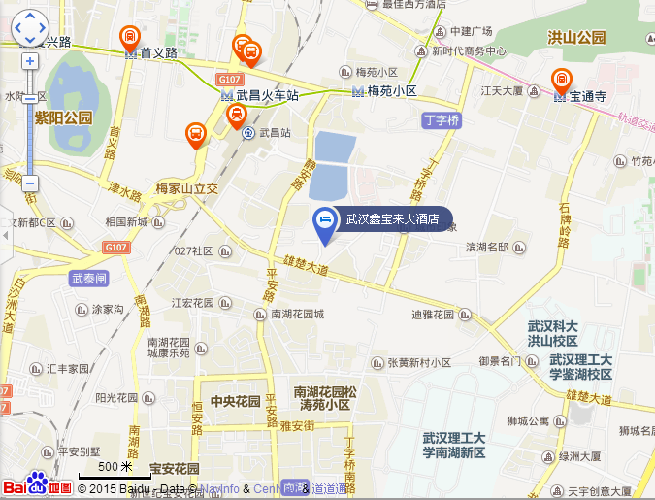

备注：可乘坐777、903、908、921、529、543、556、571、587、613、738公交至雄楚大道晒湖小区站即到。

湖北省青少年科技中心办公室 2015年5月4日印发

